概率论与数理统计模拟试题（五）

一、填空题（每小题3分，共5小题，满分15分）
1．设事件、仅发生一个的概率为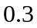，且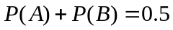，则、至少有一个不发生的概率为__________.
2．设在每次试验中，事件出现的概率均为，若已知在三次独立试验中至少出现一次的概率等于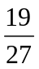，则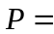 .
3．已知随机变量和的联合概率密度为
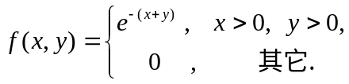
则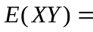 .
4．总体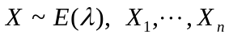为简单随机样本，其均值为，方差. 若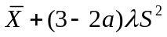是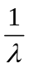无偏估计，则__________.
5．总体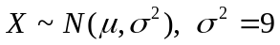，抽取简单随机样本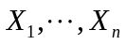，若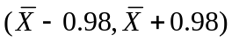为的置信度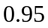下的置信区间，则 .
二、选择题（每小题3分，共5小题，满分15分）
（每小题给出的四个选项中，只有一个是符合题目要求的，把所选项的字母填在题后
的括号内）
1．对任意的两个事件和，与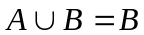不等价的是（ ）
（A）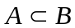; （B）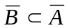; （C）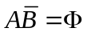; （D）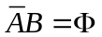.
2．设随机变量相互独立，方差存在，以下结论正确的是（ ）
（A）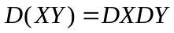； （B）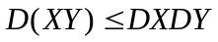；
（C）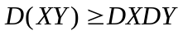； （D）前三者都不一定成立.
3．设，则（ ）
（A）不相关； （B）相互独立；
（C）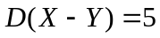； （D）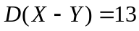.
4．随机变量不相关，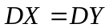，则与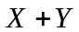相关系数为（ ）
（A）-1 （B） （C）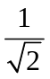 （D）
5．总体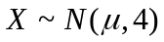，抽取简单随机样本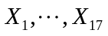，其均值为，方差，若
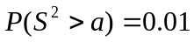，则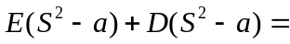（ ）
（A） （B） （C） （D）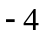
三、（10分）三个箱子，第一个箱子中有4个黑球，1个白球；第二个箱子中有3个黑球，3个白球；第三个箱子中有3个黑球，5个白球. 现随机地取一个箱子，再从这个箱子中取出一个球，求该球是白球的概率？

四、（10分）一台电子仪器由两个部件组成，以和分别表示两个部件的寿命(单位：千小时)，已知与的联合分布函数为
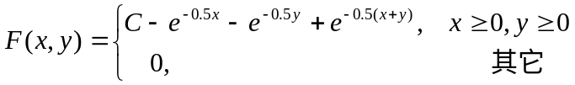
（1）求常数；（2）问随机变量与是否独立？为什么？（3）求两个部件的寿命都超过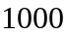小时的概率？

五、（10分）已知随机变量和分别服从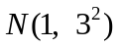和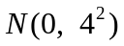，且和的相关系
数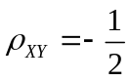，设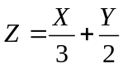，（1）求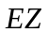和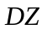（2）求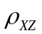


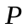
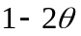
六、（14分）总体分布列为 ，抽取简单随机样本中有2个0，
4个1，4个2. 求的矩估计，最大似然估计值.

七、（6分）某人有一串钥匙共把，其中只有一把能开家门，他任意取一把去开门，直至门开为止，若他把每次用过的钥匙分开，求所需开门次数的数学期望.
把所有n把钥匙排成列，则能打开门的那一把钥匙排在n个位置中的每一个位置都是等可能的，设恰在第k次打开门，则
